 | UNIVERSIDADE ESTADUAL DE SANTA CRUZ  PROREITORIA DE PESQUISA E PÓS-GRADUAÇÃO  DEPARTAMENTO DE CIÊNCIAS EXATAS E TECNOLÓGICAS  PROGRAMA DE PÓS-GRADUAÇÃO EM QUÍMICA | 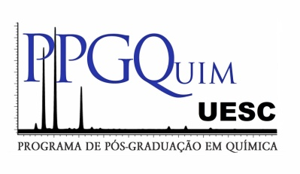

FORMULÁRIO

Plano de Estágio Docente
Discente: |  |  | Ano de ingresso:

Orientador no mestrado:

Bolsista ( ) sim ( ) não

Agência de fomento:

Supervisor*:

Colegiado de Graduação em que a disciplina está vinculada
Nome do colegiado: | Nome do Curso:

Nome do coordenador:

Código e nome da disciplina: |  | Semestre do curso em que é oferecida:
Horários da disciplina:
Ementa da disciplina:

Plano de trabalho do estagiário: (Detalhar as atividades que serão desenvolvidas pelo estagiário e as respectivas cargas horárias para desenvolvimento dessas atividades, metodologia empregada e formas de acompanhamento). Outras informações que julgar relevante. Detalhar 45 h/aulas.

*Professor da disciplina na graduação em que o estágio será realizado
Assinatura do aluno/Data | Assinatura e carimbo do Orientador/Data | Assinatura e carimbo do supervisor**/Data
**se o supervisor não for o orientador no mmestrado.

Parecer do COLEGIADO DE GRADUAÇÃO emitido pelo Coordenador
( ) recomendado  ( ) não recomendado | Assinatura e carimbo do Coordenador | DATA  ______/______/______
Observação(ões):

Parecer do COLEGIADO DE PÓS-GRADUAÇÃO emitido pelo Coordenador
( ) recomendado  ( ) não recomendado | Assinatura e carimbo do Coordenador | DATA  ______/______/______

